在当前自动化流程基础上，进行如下调整：

1. PM2:

流程输出的PM2，直接降级为“PM2_P”。

2.PP3/BP4：

PP3/BP4的判定逻辑修改如下：

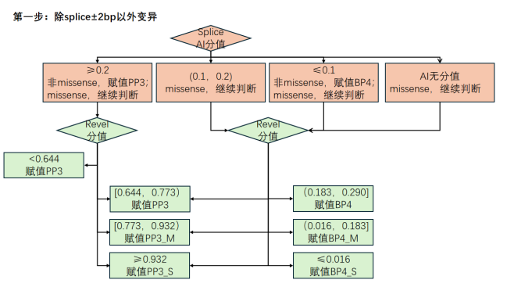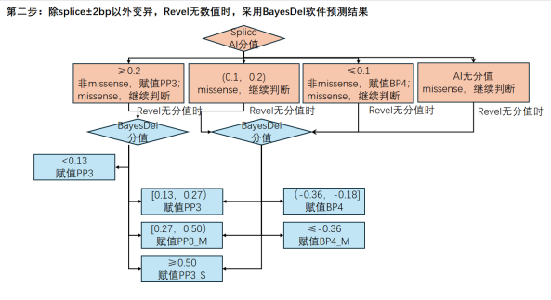

3.致病等级计算

* “PM2_P”，计算时等同于“PP”；
* PVS1+PM2_P组合时，为LP；
* ≥1个BS+ ≥1个BM组合时，为LB；
* 仅有BM时，为LB。

4.不可同时使用证据项

* PVS1和BP4不能共用，使用的优先级：PVS1 >BP4
* BP3和BP4不能共用，使用的优先级：BP3 > BP4